**НАЦИОНАЛНА ОЛИМПИАДА ПО ИНФОРМАЦИОННИ ТЕХНОЛОГИИ**

**2024 – 2025 УЧЕБНА ГОДИНА**

Регистрационен № 183

Съдържание

**1.** **ТЕМА: Finbank** 1

**2.** **АВТОРИ:** 1

**3.** **РЪКОВОДИТЕЛ:** 1

**4. РЕЗЮМЕ:** 2

4.1. Цели: 2

4.2. Основни етапи в реализирането на проекта: 2

4.3. Ниво на сложност: 3

4.4. Структура на проекта: 3

4.5. Реализация и технологичен избор: 4

4.6. Описание на приложението: 4

4.7. Заключение: 4

# **ТЕМА: Finbank**

Категория: Разпределени приложения

# **АВТОРИ:**

* Вичо Димитров Вичев, гр. Бургас, ж.к. „Лазур“, ул. „Абоба“ 13, [VDVichev21@codingburgas.bg](mailto:VDVichev21@codingburgas.bg), тел: 0888444266, ПГ по компютърно програмиране и иновации, XI клас.
* Боян Кирилов Кьовторов, гр. Бургас, ж.к. „Възраждане“ 16, вх. 2, [BKKyovotorov@codingburgas.bg](mailto:BKKyovotorov@codingburgas.bg), тел: 0894449992, ПГ по компютърно програмиране и иновации, XI клас.

# **РЪКОВОДИТЕЛ:**

Данаила Стаматова, [dstamatova@codingburgas.bg](mailto:dstamatova@codingburgas.bg) , учител по теоретично обучение в ПГКПИ – гр. Бургас.

# **4. РЕЗЮМЕ:**

### 4.1. Цели:

Целта на проекта е да разработим приложение за онлайн банкиране с вграден модул за инвестиране, съобразено с нуждите на потребителите в България. Приложението осигурява сигурен, интуитивен и лесен достъп до банкови услуги, включително разплащания, управление на сметки, преводи и възможности за инвестиране в различни активи.

### 4.2. Основни етапи в реализирането на проекта:

Концептуално проектиране и планиране: На първия етап разработихме основната концепция и фиксирахме целите на приложението. Това включва анализ на потребностите на клиентите, банковите регулации в България и интеграцията на инвестиционни продукти. Също така, изработихме първоначални планове за архитектурата на системата и технологичната ѝ основа.

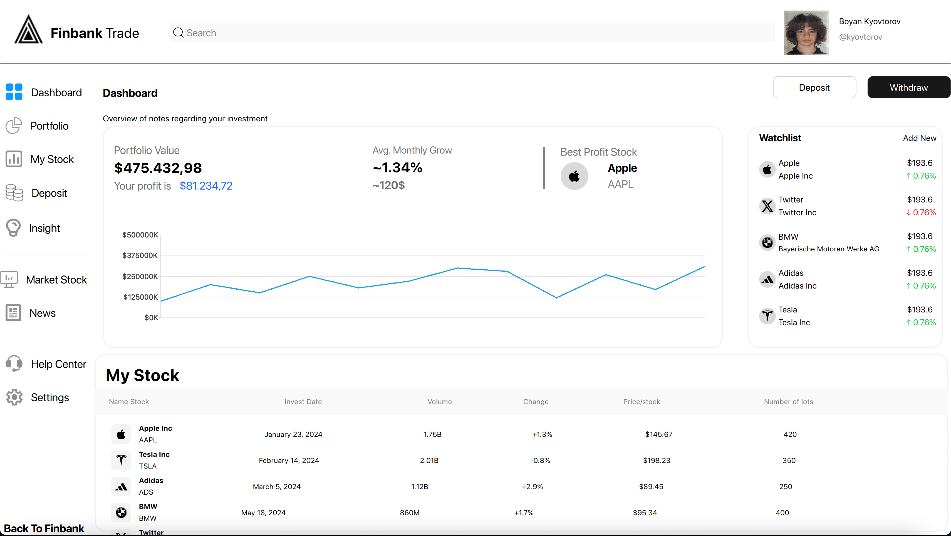

Разработка на технологичната платформа: В този етап подбрахме подходящи технологии за изграждане на устойчива и сигурна система. За базата данни използвахме SQL, сървърната логика е изградена на C++, а клиентската част - с QML и Qt. Тази комбинация осигурява стабилност и висока производителност.

Интеграция и тестване: След разработването на основната функционалност започнахме процеса на интеграция и тестване. Тестването включва функционална проверка, сигурност на данните и производителност на системата. Уверихме се, че приложението отговаря на банковите стандарти за сигурност и защита на личните данни.

### 4.3. Ниво на сложност:

Степента на сложност на нашия проект се състои в:

Техническа интеграция: Изграждането на интегрирана платформа за онлайн банкиране с възможност за инвестиране изисква сложна архитектура, която да осигури надеждност, скорост и сигурност.

Интеграция с платежни и инвестиционни системи: Проектът изисква свързване с банкови API, финансови платформи и инвестиционни инструменти, което изисква високо ниво на сигурност и ефективност.

Производителност: Тъй като банките обработват голям обем транзакции, приложението трябва да е устойчиво на високи натоварвания и да поддържа бърза обработка на заявки.

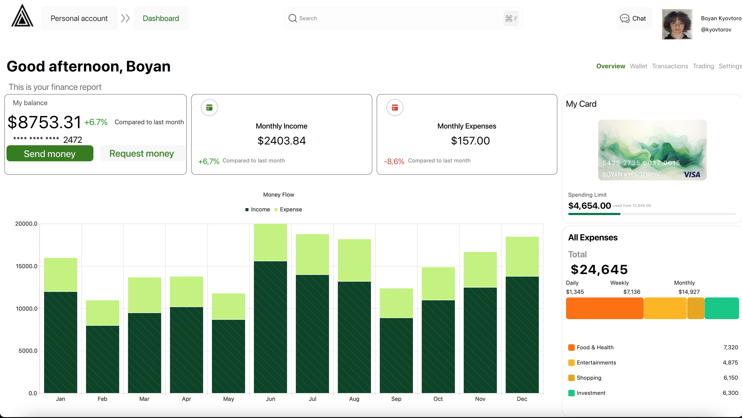

### 4.4. Структура на проекта:

Проектът е съставен от няколко основни компонента:

Уеб интерфейс (Frontend): Изграден с QML и Qt, за да предостави удобен и лесен за навигиране потребителски интерфейс. Чрез него потребителите могат да управляват своите банкови сметки, да правят преводи, да следят инвестициите си и да извършват други финансови операции.

Сървърна логика и API: Реализирана с C++, сървърната част обработва бизнес логиката, управление на сметки, разплащания, инвестиции и комуникация с банковите и финансовите институции.

База данни: SQL се използва за съхранение на всички данни, включително информация за потребителите, транзакции и инвестиции.

Интеграция с платежни системи: Платформата е проектирана да работи с национални и международни платежни оператори, както и с инвестиционни платформи за покупка на акции, облигации и други финансови инструменти.

### 4.5. Реализация и технологичен избор:

QML и Qt са избрани за уеб-интерфейса поради своята адаптивност и лесната им интеграция с C++. C++ е избран за бекенда заради високата си ефективност, надеждност и възможности за работа с банкови системи.

SQL е предпочитаната база данни поради своята сигурност и стабилност.

Google OAuth е използван за автентикация, за да осигури лесен и сигурен достъп на потребителите без необходимост от съхранение на пароли.

### 4.6. Описание на приложението:

Инструкция за инсталиране:

Разархивирайте файла 183.zip.

Уверете се, че необходимите библиотеки и зависимости за Qt и SQL са инсталирани.

Влезте в основната директория на проекта и изпълнете съответните команди за компилация и стартиране.

Описание на работните директории:

client – уеб интерфейс (frontend) с QML и Qt

server – бизнес логика (backend) с C++

### 4.7. Заключение:

Проектът представлява иновативно онлайн банково решение за българския пазар, което комбинира удобството на дигиталното банкиране с възможност за инвестиране. Основната му цел е да улесни потребителите при управлението на техните финанси и инвестиции, като същевременно осигури висока степен на сигурност и прозрачност. Системата предлага интуитивен интерфейс, модерни технологии и стабилна архитектура, която позволява лесна интеграция с различни финансови услуги и бъдещо разширяване.